2.3 分数的大小比较
一、课本巩固练习
1. 用分数表示各图形的阴影部分.
（ ）
（ ）
（ ）
（ ）

2、用分数表示各图中的阴影部分，并比较大小。
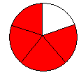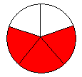
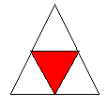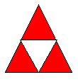

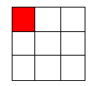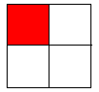

3.比较下面分数的大小：
○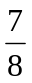 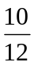○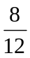 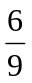○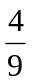 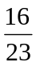○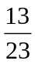 [来源:学科网]
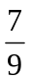○  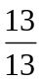○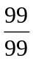 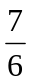○1 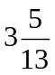○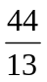
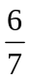○ 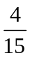○0.2 11÷3○3.5
4. > ( ) < ( ) 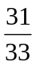>1 ( )[来源:学科网ZXXK]
5.把1.85千米、1千米85米、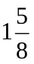千米、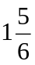千米，按照路程的短长顺序排列是：
（ ）＜（ ）＜（ ）＜（ ）.
6．把单位“1”分成若干份，表示这样的一份或几份的数，叫做分数. （ ）
7．有一个质量为5千克的西瓜，把它平均切成8块，每块的质量是kg.（ ）
8．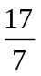不是最简分数. （ ）
9．分数的分子和分母都乘或者除以一个相同的数，分数的大小不变. （ ）
10．甲数的不一定比乙数的大. （ ）[来源:Zxxk.Com]

11、先通分再比较分数大小
和 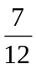和 和

12、比较大小
1○ 2.5○ ○ 1.1○ 0.87○ ○ 0.65○
3．把下列各组分数按照从小到大的顺序排列：
（1），，. （2），0.67,0.6，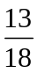.[来源:学科网]

二、基础过关
- ，和的最小公分母是（ ）。
2．与相等的分数是（ ）.
A．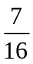 B. 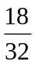 C. 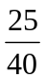 D. 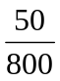
3．把7公顷试验田平均分成8块，每块田的面积是（ ）.
A． B. C.公顷 D. 公顷
4.下面4个分数中，最小的分数是（ ）.
A． B. C. D. 
5．大于的真分数是（ ）.
A． B. C. D.
6．在分数里，分母表示（ ）.
A． 分数单位 B.取了什么份 C.把单位“1”平均分成多少份.
7.把一根铁丝剪成两段，第一段长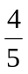米，第二段占全长的。那么第一段与第二段比较，是（ ）
A. 第一段长 B.第二段长 C.一样长 D.不能确定
8、下列分数的大小比较：
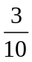和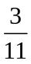 和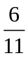

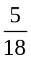和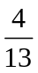 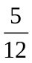和
9、下列各式中正确的是：
(１)＞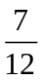 (２) ＜
(３)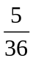＜ (４)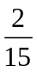＞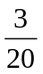
10、写出三个大于且小于的最简分数。

11、写出所有大于而小于，且分母是48的分数。
[来源:学+科+网Z+X+X+K]

13. 把下列各组中的分数通分，并比较大小：
(1)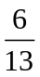和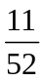. (2)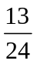,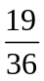和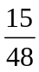. (3)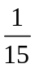,和.

14 三个装订小组进行比赛，结果在相同的时间内，第一组4人装订81本，第二组5人装订101本，第三组6人装订121本.哪一组装订的速度快？

15、师徒二人安装同一种机床，师傅安装3台用4小时，徒弟安装5台用6小时，谁安装的快？

16、比较下列各组数据的大小
- 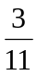，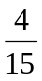 （2）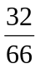，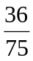 （3）